Prof. dr. sc. Branka Ramljak
Ekonomski fakultet Split

Prof. dr. sc. Katarina Žager
Ekonomski fakultet Zagreb

„HARMONIZACIJA FINANCIJSKOG IZVJEŠTAVANJA MALIH I SREDNJIH PODUZEĆA
U RH I EU“

- Uvod
- Internacionalizacija poslovanja malih i srednjih poduzeća
- Harmonizacija financijskog izvještavanja malih i srednjih poduzeća
- Financijsko izvještavanja u Europskoj uniji i utjecaj na izvještavanje u RH
- Zaključak

1. Uvod
Mala i srednja poduzeća (MSP) predstavljaju posebno značajan segment gospodarstva svih zemalja svijeta. U većini zemalja ona čine više od 95% ukupno registriranih subjekata. Ne samo po broju registriranih subjekata njihov značaj za gospodarski razvoj neke zemlje ogleda se i u ostvarivanju prihoda, stvaranju dodane vrijednosti kao i zapošljavanju velikog broja ljudi. Stoga poslovanje malih i srednjih poduzeća mora biti reguliran i kontroliran proces. U tom kontekstu potrebno je naglasiti da upravljanje kao i kontrola poslovanja nije moguća bez adekvatne informacijske osnove koja se najvećim dijelom stvara u računovodstvu. Nije sporno da zahtjeve za informacijama postavljaju i korisnici računovodstvenih informacija. Računovodstvo nije samom sebi svrha i ne vodi se samo zato što su neke evidencije zakonom propisane ili zbog poreznih propisa kao što se to najčešće argumentira, već ono treba osigurati značajne informacije potrebne, prije svega vlasniku u upravljanju. U uvjetima sve veće globalizacije i internacionalizacije poslovanja harmonizacija financijskog izvještavanja logična je posljedica poslovanja u takvim uvjetima. Iako harmonizacija i standardizacija računovodstva i financijskog izvještavanja donosi brojne prednosti, iskustva praktične primjene ukazuju da još uvijek postoje i određena ograničenja i poteškoće u primjeni globalnih računovodstvenih standarda, posebice zbog složenosti i učestalih izmjena navedene regulative.
Financijsko izvještavanje u EU već desetljećima regulirano je direktivama. One daju pravni okvir i za financijsko izvještavanje MSP a cilj im je postizanje istovrijednosti i usporedivosti računovodstvenih informacija. Iako je od 2005. god. primjena MSFI obvezujuća za kotirajuće kompanije i na razini EU, Direktive nisu izgubile svoj smisao. Direktive postoje više od 30 godina. Postojanost temeljenih načela i pravila te dugogodišnja tradicija primjene direktiva neosporno ukazuju na njihovu vrijednost. Na koji način međunarodna računovodstvena rješenje kao i donošenje novih MSFI za MSP može utjecati na izmjene direktiva a posljedično i na financijsko izvještavanja u RH više u nastavku rada.

2. Internacionalizacija poslovanja i harmonizacija financijskog izvještavanja malih i srednjih poduzeća
Globalizacijski procesi koji se u posljednje vrijeme sve više intenziviraju nisu zaobišli ni mala i srednja poduzeća. U uvjetima sve većih mogućnosti, brojnih nacionalnih programa podrške uključivanju u međunarodne ekonomske tokove kao i sve veće dostupnosti informacija o mogućnostima zarada na drugim tržištima, u posljednje vrijeme, sve je više malih i srednjih poduzeća koja izlaze na strano tržište „u borbu za svoj dio kolača“. Da taj broj nije zanemariv govore i brojna istraživanja u kojima se razmatra stupanj kao i efekti internacionalizacije poslovanja upravo ovog segmenta poduzetništva. Tako npr. u EU većina poslovnih subjekata je uključena u neki vid međunarodne razmjene. Interesantno je primijetiti da se internacionalizacija ne odnosi samo na velike subjekte već da u njoj sudjeluju i puno manji, pa čak i oni koji su svrstani u vrlo male tzv. mikro subjekte (tablica 1.) Brojni su načini na koji je moguće ostvariti neku dimenziju internacionalizacije poslovanja: izvozom roba i usluga, različitim vidovima tehnoloških inovacija, investiranjima u strane poslovne subjekte kao i brojnim drugim vidovima suradnje sa inozemnim poslovnim partnerima.
Tablica 1. Međunarodne poslovne aktivnosti MSP u EU 2006 -2008 god.
Vrsta aktivnosti | Mikro  poduzeća | Mala  Poduzeća | Srednja  poduzeća | Ukupno
Direktan izvoz | 24% | 38% | 53% | 26%
Direktan uvoz | 28% | 39% | 55% | 29%
Investiranje u inozemstvu | 2% | 6% | 16% | 2%
Tehnološka suradnja s ino partnerom | 7% | 12% | 22% | 7%
Podizvođač radova za stranog poduzetnika | 7% | 11% | 17% | 8%
Angažiranje stranog podizvođača | 7% | 12% | 16% | 7%
MSP sa najmanje 1 od svih navedenih aktivnosti | 43% | 58% | 73% | 44%
Brojne su koristi koje internacionalizacija poslovanja donosi, kako za pojedinog poslovnog subjekta tako i za širu ekonomiju. Istraživanja su pokazala da poduzeća koja posluju sa inozemnim poslovnim partnerima u pravilu iskazuju veće stope rasta od onih koji posluju samo lokalno. Razmjena inovacija također može doprinijeti većem stupnju razvoja, ne samo konkretnog subjekta koji je u međunarodnu razmjenu uključen, već može biti korisna i za društvo kao cjelinu. Potrebno je naglasiti da internacionalizacija također može pozitivno utjecati i na zapošljavanje kao i na brojne druge segmente gospodarskog života.
Razumljivo je da se internacionalizacija ne događa sama po sebi, da postoje određene barijere i da je potrebno uložiti puno napora kako bi se neko poduzeće, a posebno ono iz skupine malih i srednjih, uključilo u međunarodnu razmjenu. U tom smislu posebno važnu ulogu imaju brojne državne agencije i institucije koje mogu biti od pomoći subjektima koji se odluče za nastup i na stranom tržištu. Subjekti za takve aktivnosti trebaju i inozemni kapital a izvori tog kapitala zahtijevaju transparentne i usporedive informacije koje će omogućiti kvalitetnu analizu i uspoređivanje rizika i povrata kapitala. Osim podrške s „viših razina“ u uvjetima sve veće i naglašenije internacionalizacije poslovnih aktivnosti, pristup relevantnim informacijama za svakog poduzetnika temeljni je ključ uspjeha u nekom novom okruženju. Stoga se na globalnoj razini sve više pozornosti daje i harmonizaciji i standardizaciji različitih segmenata gospodarskog života, pa tako i harmonizaciji financijskog izvještavanja malih i srednjih poduzeća.

3. Harmonizacija financijskog izvještavanja malih i srednjih poduzeća
Financijsko izvještavanje MSP dugo je vremena bilo regulirano isključivo nacionalnim regulativama, zakonima ili standardima. Neke zemlje razvile su vlastite standarde za mala poduzeća a neke su sve subjekte obvezivale na primjenu punog seta MSFI bez obzira na veličinu subjekta i specifičnost informacijskih zahtjeva. Zbog problema u primjeni MSFI (brojnost, složenost, česte promjene standarda itd.) posebno kod MSP kao i sve češćih zahtjeva za boljom harmonizacijom financijskog izvještavanja IASB je izradio i 2009. god. objavio poseban set standarda za mala i srednja poduzeća. Međunarodni standardi financijskog izvještavanja za mala i srednja poduzeća (MSFI za MSP) puno su manjeg opsega u odnosu na MSFI i sa puno manje alternativa. Potreba za navedenim računovodstvenim standardima opravdava se činjenicom univerzalnosti primjene MSFI u svim poduzećima a to se dodatno potkrepljuje potrebama revizije, usporedivošću računovodstvenih podataka i prikladnošću u iskazivanju pozicija financijskih izvještaja. Do sada je objavljeno 35 standarda koji pokrivaju različite segmente financijskog izvještavanja (tablica 2). Iako su temeljeni na „velikim“ MSFI-ima u odnosu na njih ove standarde karakterizira:
- smanjenje alternativa u standardima
- pojednostavljenje metoda priznavanja i mjerenja
- eliminacija standarda koji nisu relevantni za ovu kategoriju poduzeća
- pojednostavljeni su zahtjevi za objavljivanjem
- jednostavnije je održavanje i izmjena standarda

Tablica 2. Struktura Međunarodnih standarda financijskog izvještavanja za mala i srednja poduzeća
STANDARD | NAZIV STANDARDA
MSFI za MSP 1 | Mala i srednja poduzeća
MSFI za MSP 2 | Računovodstvena načela i standardi
MSFI za MSP 3 | Prezentiranje financijskih izvještaja
MSFI za MSP 4 | Izvještaj o financijskom položaju
MSFI za MSP 5 | Izvještaj o sveobuhvatnoj dobiti i izvještaj o dobiti
MSFI za MSP 6 | Izvještaj o promjenama glavnice i izvještaj o sveobuhvatnoj i zadržanoj dobiti
MSFI za MSP 7 | Izvještaj o novčanom toku
MSFI za MSP 8 | Bilješke uz financijske izvještaje
MSFI za MSP 9 | Konsolidirani i odvojeni financijski izvještaji
MSFI za MSP 10 | Računovodstvene politike, procjene i pogreške
MSFI za MSP 11 | Osnovni financijski instrumenti
MSFI za MSP 12 | Ostali financijski instrumenti
MSFI za MSP 13 | Zalihe
MSFI za MSP 14 | Ulaganja u podružnice
MSFI za MSP 15 | Ulaganja u zajedničke pothvate
MSFI za MSP 16 | Ulaganja u nekretnine
MSFI za MSP 17 | Nekretnine, postrojenja i oprema
MSFI za MSP 18 | Nematerijalna imovina osim goodwilla
MSFI za MSP 19 | Poslovne kombinacije i goodwill
MSFI za MSP 20 | Najmovi
MSFI za MSP 21 | Rezerviranja i nepredviđeni događaji
MSFI za MSP 22 | Obveze i glavnica
MSFI za MSP 23 | Prihodi
MSFI za MSP 24 | Državne potpore
MSFI za MSP 25 | Troškovi posudbe
MSFI za MSP 26 | Isplate s temelja dionica
MSFI za MSP 27 | Umanjenje imovine
MSFI za MSP 28 | Primanja zaposlenih
MSFI za MSP 29 | Porez na dobit
MSFI za MSP 30 | Učinci promjena tečaja stranih valuta
MSFI za MSP 31 | Hiperinflacija
MSFI za MSP 32 | Događaji nakon datuma bilance
MSFI za MSP 33 | Objavljivanje povezanih osoba
MSFI za MSP 34 | Specijalizirane aktivnosti
MSFI za MSP 35 | Prijelaz na MSFI za mala i srednja poduzeća

Do sada je velik broj zemalja u svijetu (preko 80 u pravilu manje razvijenih zemalja) usvojilo MSFI-e za mala i srednja poduzeća ili namjerava usvojiti ove standarde u naredne tri godine (slika 1). Razloge zašto su mahom manje razvijene zemlje usvojile MSFI za MSP možemo tražiti u najbržem putu za uspostavljanje „računovodstvene globalizacije ali i u nemogućnosti izbora, nedostatku novca, ljudstva i konačno volje, za izradu vlastitih. Razumno je očekivati da će ovi standardi imati određeni utjecaj i na financijsko izvještavanje i u mnogim drugim zemljama, kako u zemljama koje su već razvile vlastite nacionalne standarde tako i u većini ostalih zemalja koje nacionalnim zakonodavstvima do sada nisu posebno regulirale ovu problematiku.
Na koji način će se ovi standardi primjenjivati i razvijati u praksi zavisi od pojedine zemlje. U pravilu moguća su dva pravca: ili će se nacionalni standardi samo sadržajno usklađivati sa novim međunarodnim rješenjima za SMEs ili će novi MSFI za SMEs biti u potpunosti preuzeti (i forma i sadržaj dokumenta, kao što je to već bio slučaj sa postojećim MSFI-ima). U svakom slučaju, poslovanje u uvjetima sve prisutnije globalizacije zahtijeva uvažavanje međunarodnih smjernica, a harmonizacija i standardizacija računovodstvene regulative preduvjet je prepoznatljivosti i komparabilnosti financijskih izvještaja širom svijeta što je i jedan od temeljnih preduvjeta uklapanja u europske i svjetske integracijske procese.

Slika 1. Primjena MSFI za MSP u svijetu
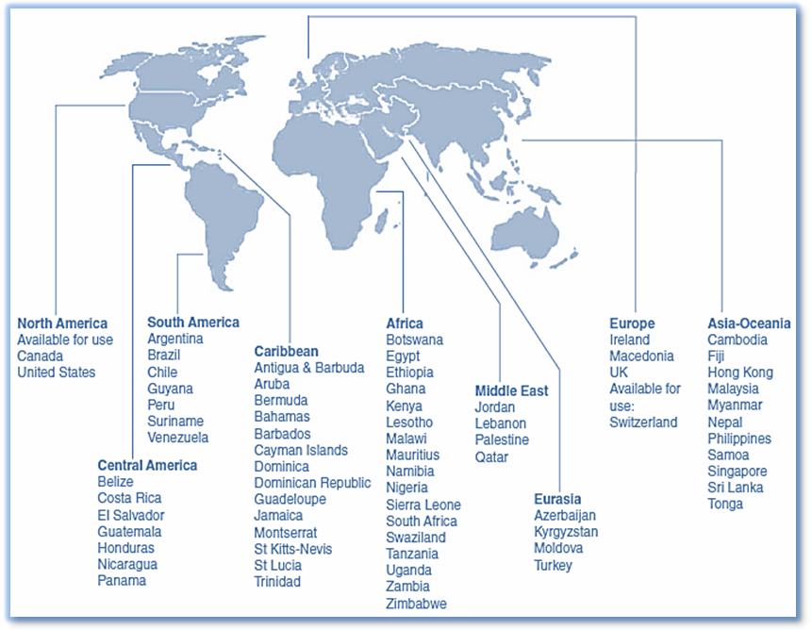

4. Financijsko izvještavanja u Europskoj uniji i utjecaj na izvještavanje u RH
Kao što je poznato Europska unija je zajednica velikog broja zemalja koje se još uvijek razlikuju po stupnju ekonomskog razvoja, povijesnom nasljeđu, broju stanovnika, internacionalizaciji poslovanja itd.. Kako bi takva zajednica mogla funkcionirati potrebno je donijeti brojna pravila. Uredbe koje se donese na razini EU obvezujuće su za sve zemlje članice i obavezno se objavljuju u službenom glasilu EU. Uredbe se mogu odnositi na različita područja. Tako je primjerice za područje financijskog izvještavanje posebno važna Uredba iz 2005 godine koja obvezuje kotirajuće kompanije u EU na primjenu MSFI. Pored Uredbi i Direktive su također vrlo važan regulatorni instrument. Direktive su dio europskog zakonodavstva gospodarskih subjekata i stoga čine zakonski okvir čija je primjena obvezujuća. Za područje računovodstva i financijskog izvještavanja posebno su značajne IV i VII direktiva. IV direktiva regulira problematiku sastavljanja i prezentiranja godišnjih financijskih izvještaja, a VII se odnosi na konsolidirane financijske izvještaje. Odluke su konkretniji pravni akt i obvezujuće su za one subjekte na koje se odnose, dok preporuke i mišljenja dodatno pomažu u rješavanju nekih praktičnih problema(slika 2).
Slika 2. Zakonodavni instrumenti EU
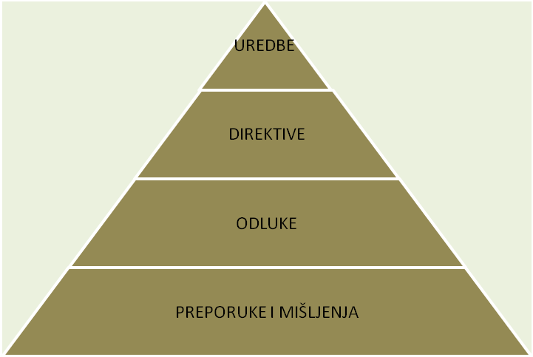

IV direktiva donesena je još davne 1978. god. i zasigurno predstavlja jedno je od najpostojanijih računovodstvenih pravila. Ovu direktivu karakteriziraju predložene bilančne sheme od kojih zemlje članice biraju onu koja, po njihovom mišljenju, najbolje odražava informacijske zahtjeve različitih korisnika. Također ova direktiva sadržava i pravila procjene pozicija financijskih izvještaja, ali i kriterije klasifikacije poduzeća na mala, srednja i velika. Ovo je posebno važno jer veličina poduzeća uvjetuje njihova prava i obveze. U tom smislu potrebno je naglasiti da zemlje članice mogu dozvoliti malim i srednjim poduzećima sastavljanje skraćene bilance i skraćenog računa dobiti i gubitka vodeći računa da se ni u kojem slučaju ne smije dovesti u pitanje kvaliteta financijskih izvještaja. Budući da u strukturi gospodarstva EU dominantni udio imaju mala odnosno vrlo mala tzv. mikro poduzeća posljednjim izmjenama direktiva usvojeni su i novi kriteriji sistematizacije poduzetnika (tablica 3)
Tablica 3. Klasifikacija poduzeća prema Četvrtoj direktivi EU
KRITERIJ RAZVRSTAVANJA | MIKRO  PODUZEĆE | MALO  PODUZEĆE | VELIKO  PODUZEĆE
Broj zaposlenih | 10 | 50 | 250
Zbroj aktive | 350.000 € | 4.400.000 € | 17.500.000 €
Ukupni prihod | 700.000 € | 8.800.000 € | 35.000.000 €

Budući da u EU najveći broj poduzeća pripada upravo grupi mikro poduzeća posljednjim izmjenama direktive uvedena je i kategorija mikro poduzeća (tablica 3) za koja se predlaže još jednostavnije eksterno izvještavanje. Tako npr. mikro poduzeća mogu sastavljati i prezentirati još kraću verziju računa dobiti i gubitka (slika 3).
Dugo su godina direktive bile stabilna i gotovo neprikosnovena regulativa za sve zemlje članice. Promjene u okruženju i uvjeti poslovanja zasigurno zahtijevaju i prilagođavanje odnosno modernizaciju određene regulative, ne samo u pogledu forme tj. bilančnih shema već i određenih pravila procjene pozicija financijskih izvještaja.
Slika 3. Skraćeni račun dobiti i gubitka za mikropoduzeća prema izmijenjenoj IV direktivi EU
ČL. 23. IV DIREKTIVE EU
- Neto prihod
- Ostali prihodi
- Troškovi sirovina i materijala
- Troškovi osoblja
- Vrijednosno usklađivanje
- Ostali rashodi poslovanja
- Porez na dobit ili gubitak
- Dobit ili gubitak financijske godine

Postojanje i primjena MSFI i MSFI za MSP u širem gospodarskom okruženju zasigurno je imalo značajan utjecaj i na posljednje izmjene direktiva. Vođene su brojne rasprave o mogućnosti primjene MSFI za MSP i na razini EU. Nakon više rasprava i sučeljavanja argumenata za i protiv ipak je odlučeno da se krene u ažuriranje i osuvremenjivanje odredbi direktiva. Neke od najznačajnijih promjena odnose se na:
- povećanje usporedivosti bilančnih shema kroz smanjenje alternativa i bolju sistematizaciju pozicija (preporučuje se bilančna shema iz čl. 9 tj. shema bilance na kojoj se temelji i bilanca u RH, zatim gubitak iznad visine kapitala više se ne prikazuje kao zasebna pozicija aktive kao ni osnivački izdaci, izvanredne aktivnosti tretirane slično kao i u MSFI-ima, itd.)
- promjenu nekih pravila procjene (primjerice, dana je mogućnost kapitalizacije troškova posudbe, no nije dozvoljeno ukidanje gubitka od umanjenja goodwilla)
- bolju ujednačenost pravila sastavljanja bilješki itd.
Iako MSFI kao ni MSFI za MSP na razini EU nisu odmah automatski prihvaćeni kao temeljna regulativa, analizom najnovijih promjena direktiva ipak se može zaključiti da se neke odredbe globalnih stadarda polako inkorporiraju u sadržaj direktiva, što posljedično utječu i na obilježja financijskog izvještavanja svih zemalja članica. Iako EU ne odustaje od desetljećima prisutnih i prilično postojanih direktiva, globalizacijski procesi i interesi tržišta kapitala i struktura moći nezaustavljivo mijenjaju ustaljene forme i nameću svoja pravila ponašanja u mnogobrojnim segmentima pa tako i u segmentu financijskog izvještavanja.

Razumljivo je samo po sebi da rješenja koja se usvoje u Europskom parlamentu direktno utječu i na način ponašanja hrvatskih gospodarstvenika ali i svih drugih sudionika, pa tako i računovodstvene profesije. Velik dio aktivnosti usklađivanja s pravnom stečevinom EU realiziran je još u prethodnim razdobljima (aktivnosti vezane uz Zakon o računovodstvu, donošenje HSFI-a, usklađivanje brojnih drugih propisa itd.). To znači da novosti, barem što se tiče financijskog izvještavanja ne bi trebale predstavljati problem za računovodstvenu profesiju. Možemo slobodno reći da je računovodstvena profesija jedna od rijetkih profesija koja je navikla na česte (prečeste) izmjene brojnih zakonskih propisa, na stalno učenje i prilagođavanje nekim novim okolnostima. Stoga ni promjene direktiva kao ni njihova primjena za nas ne bi trebale predstavljati poseban problem.

5. Zaključak
Harmonizacija i standardizacija financijskog izvještavanja posljedica je brojnih i sveprisutnih globalizacijskih procesa. U uvjetima globalizacije i internacionalizacija poslovanja malih i srednjih poduzeća sve više dolazi do izražaja. U cilju osiguravanja transparentnosti poslovanja i zadovoljavanja informacijskih potreba investitora i kreditora donesene su brojne regulative za sve segmente uključujući i segment malog srednjeg poduzetništva. Donošenje MSFI za MSP dodatno je utjecalo na proces harmonizacije financijskog izvještavanja na razini EU. Sukladno promjenama u okruženju izvršene su određene izmjene Direktiva, u smislu pojednostavljenja nekih odredbi, smanjenja alternativa, ali i postepenog inkorporiranja određenih rješenja iz MSFI I MSFI za MSP u sadržaj IV direktive.
Sve zemlje članice, pa tako i RH dužne su u svoja zakonodavstva ugraditi rješenja koja postoje na razini EU. Budući da je u dosadašnjem procesu usklađivanja sa pravnom stečevinom EU učinjeno puno toga, izvršena su brojna usklađivanja i aktualiziranja brojnih zakonskih propisa za zaključiti je da ni ove posljednje izmjene Direktiva ne bi trebale stvarati probleme u aktualiziranju naših HSFI-a kao ni u praktičnoj primjeni noviteta koje se pojavljuju kao posljedica harmonizacije financijskog izvještavanja na globalnoj razini. Računovodstvena zajednica ulaže velike napore za pojednostavljivanjem financijskog izvještavanja za MSP kako na međunarodnom tako i nacionalnom planu, vodeći računa da se time ne ugrozi kvaliteta informacija koje proizlaze iz financijskih izvještaja.

Literatura:
- EIM (2011) Do SMEs Create More Jobs. Zoetermeer: EIM Business & Policy Research and str. 28.
- Grupa autora (2013) „Harmonizacija financijskog izvještavanja malih i srednjih poduzeća“, HZRIF, Zagreb
- Grupa autora (2009) „Računovodstveno izvještavanje u RH i harmonizacija sa zahtjevima EU“, Sveučilište u Splitu, Ekonomski fakultet
- A. Klikovac(2008) Financijsko izvještavanje u Europskoj uniji“, Mate, Zagreb
- 78/660/EEC Fourth Directive on the annual accounts of certain types of companies
- DIRECTIVE 2012/6/EU OF THE EUROPEAN PARLIAMENT AND OF THE COUNCIL of 14 March 2012, amending Council Directive 78/660/EEC on the annual accounts of certain types of companies as regards micro-entities, http://eur-lex.europa.eu/LexUriServ/LexUriServ.do?uri=OJ:L:2012:081:0003:0006:EN:PDF
- www.pwcinform.pwc.com [15.01.2013.]

Internationalisation of European SMEs (2010), European Commission, Enterprise and Industry and EIM Business & Policy Research, AA Zoetermeer, The Nederlands, str. 17
www.pwcinform.pwc.com [15.01.2013.]
European Commision. (2008). Consolidated version of the Treaty on the functioning of the European Union, Official Journal of the European Union, C 115/47, citirano prema: Grupa autora (2013) „Harmonizacija financijskog izvještavanja malih i srednjih poduzeća, HZRIF, Zagreb, str. 109
Članak 11 I članak 27, 78/660/EEC Fourth Directive on the annual accounts of certain types of companies
Članak 11 I članak 27, 78/660/EEC Fourth Directive on the annual accounts of certain types of companies
U ožujku 2012. u službenom glasilu EU objavljeni su amandmani na Četvrtu direktivu EU glede godišnjih izvještaja mikropoduzeća. Detaljnije o tome u: DIRECTIVE 2012/6/EU OF THE EUROPEAN PARLIAMENT AND OF THE COUNCIL of 14 March 2012, amending Council Directive 78/660/EEC on the annual accounts of certain types of companies as regards micro-entities, http://eur-lex.europa.eu/LexUriServ/LexUriServ.do?uri=OJ:L:2012:081:0003:0006:EN:PDF
Samo u 2010 god. mikro poduzeća činila su 82% od ukupnog broja poduzeća u EU, izvor: EIM (2011) Do SMEs Create More Jobs. Zoetermeer: EIM Business & Policy Research and str. 28.
Citirano prema: Grupa autora (2013) „Harmonizacija financijskog izvještavanja malih i srednjih poduzeća, HZRIF, Zagreb, str. 109
Prilagođeno prema: Grupa autora (2013) „Harmonizacija financijskog izvještavanja malih i srednjih poduzeća, HZRIF, Zagreb, str. 130-133

